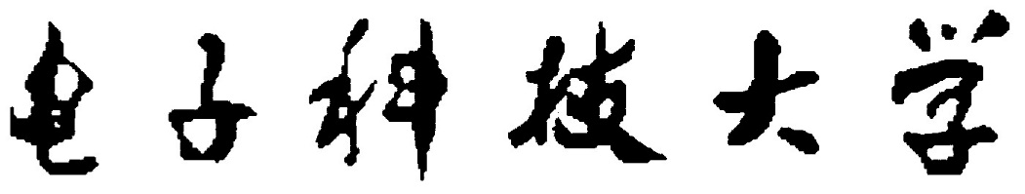

计算机专业类课程

实验报告
课程名称：数据结构与算法I
学院专业：计算机科学与工程学院
学生姓名：沈志荣
学 号：2024080907011
指导教师：俸志刚
日 期：2024年 12月 23日
电子科技大学计算机学院实验中心

电 子 科 技 大 学
实 验 报 告
实验一

一、实验室名称：
电子科技大学清水河校区品学楼C222

二、实验项目名称：
基于深度学习的五子棋AI对弈

三、实验目的：
- 理解程序设计的基本思想
- 对AI技术建立初步的认识
- 初步掌握强化学习算法流程

四、实验主要内容：
- 设计适合五子棋对弈，处理五子棋棋盘信息的神经网络
- 基于深度Q网络的训练流程编写训练程序
- 在训练过程中，根据训练效果调整优化网络结构与奖励函数
- 设计图形化界面，初步实现对弈

五、实验器材（设备、元器件）：
训练配置：AutoDL算力平台租赁共计120+ h Nvidia RTX 3090显卡用于训练。使用版本为2.5.1的Pytorch框架，python版本3.12，Cuda版本12.4，于Ubuntu 22.04下进行训练。最优版本使用DQN_v3.py中模型（隐藏层卷积层数量为8）与reward_func_v2.py中奖励函数，使用如下超参数训练两百万轮：
- batch_size = 32
- lr = 1e-4
- epsilon = 1.
- epsilon_decay = 0.9998 （约1w轮后epsilon降至阈值0.1）
- capacity = 10000 （经验回放队列载量）
- gamma = 0.9 （未来期望权重，详见第六部分的公式）
- copy_step = 3000 （拷贝训练网络到目标网络间隔的迭代数）

推理配置：RTX 4060 Laptop，于Windows下进行推理测试。其他配置与训练时保持一致。

六、实验步骤：
实验步骤1：设计适合五子棋对弈，处理五子棋棋盘信息的神经网络
DQN_v1：考虑朴素的残差卷积神经网络：
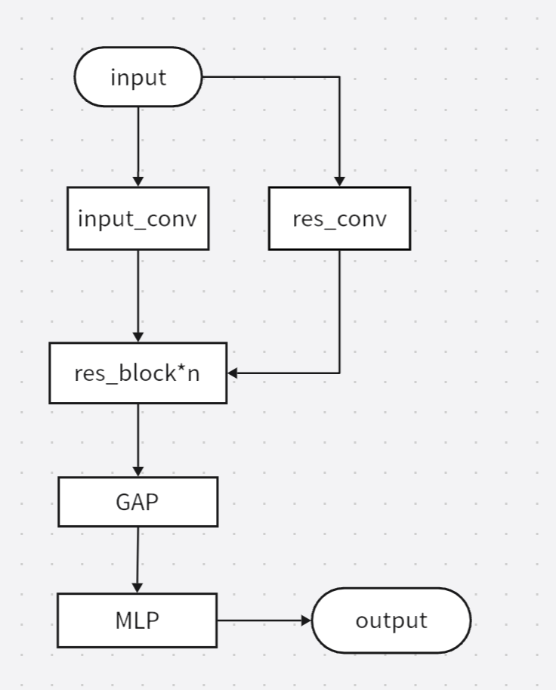
其中，res_block的结构为：
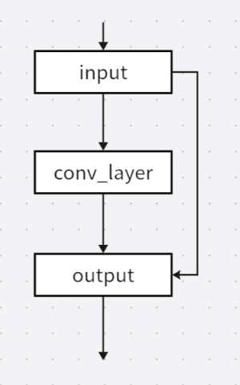
GAP层为全局平均池化，即将feature map每一个通道都平均为一个数字，有效压缩了最终的向量长度。所有卷积核均为3*3大小，在经过输入层后通道数被拓展为2048。输入为棋盘的当前状态，单通道，使用0.来表示空格，1.表示己方所下的位置，-1.表示对手所下的位置。输出为225维的向量，表示网络对于每个落子点的价值估计。使用ReLU作为激活函数。
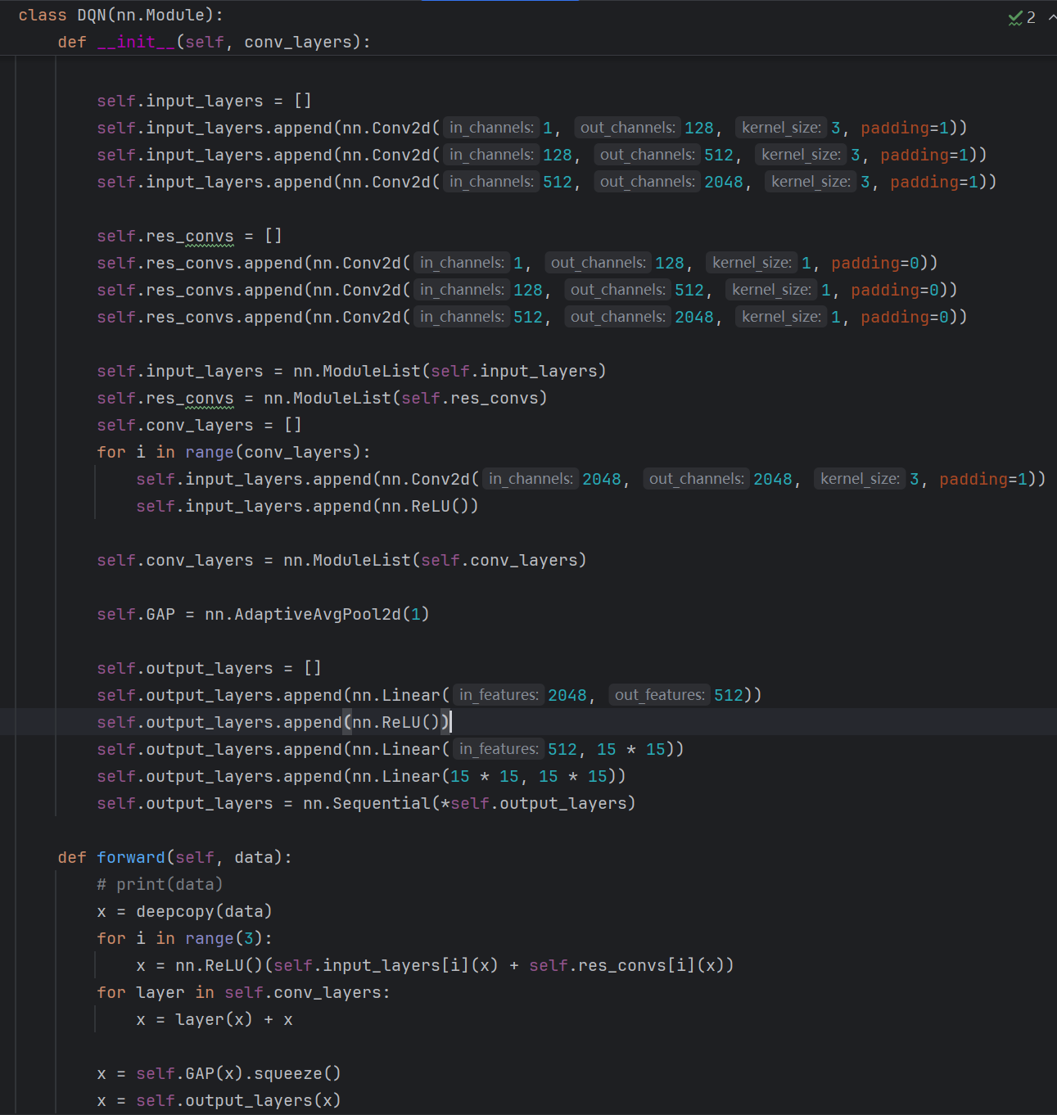
实验步骤2：1. 基于深度Q网络的训练流程编写训练程序
考虑传统Q学习的状态转移公式：
$$Q\left(s,a\right)=E\left[R_{t+1}+γ\max_{}{Q\left(s_{t+1},a^{'}\right)|s_{t}=s,a_{t}=a}\right]$$
在传统的Q学习中，状态$s$，采取行动$a$，可获得即时收益$R_{t+1}$，总价值$Q(s,a)$，$γ$为未来奖励的折扣因子（这实际上描述了马尔可夫链的结构）。这就构成了一张表$Q$，其中包括了一局游戏所能达到的全部状态与决策所能取得的收益，而这个表的状态可由上述公式递归地转移得到。
但是在五子棋这一游戏中，棋盘状态数远远超过了当前计算机的存储极限，而遍历所有状态同样是不可能的。对于这个问题，可以采用价值函数近似的方法：即并非使用存储全部状态的表$Q$，而是找到一个价值函数$Q_{π}$，使得：
$$Q(s,a)≈Q_{π}(s,a)$$
于是自然地，根据通用近似定理，在深度Q网络中，我们可以想到使用神经网络$Net$来对价值函数进行拟合。上述公式即变成：
$$Net\left(s,a\right)=E\left[R_{t+1}+γ\max_{}{Net\left(s_{t+1},a^{'}\right)|s_{t}=s,a_{t}=a}\right]$$
这个公式作为最终训练目标，使用$Net(s,a)$与$E\left[R_{t+1}+γ\max_{}{Net\left(s_{t+1},a^{'}\right)|s_{t}=s,a_{t}=a}\right]$之间的均方误差（$MSE$）作为损失函数$J(∙)$，通过梯度下降法更新模型。
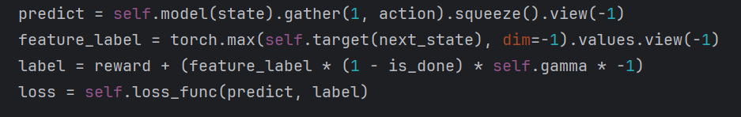
为了稳定模型训练过程，通常使用结构相同的两个网络：在线网络$Net$和目标网络$Target$。公式变更为：
$$Net\left(s,a\right)=E\left[R_{t+1}+γ\max_{}{ Target\left(s_{t+1},a^{'}\right)|s_{t}=s,a_{t}=a}\right]$$
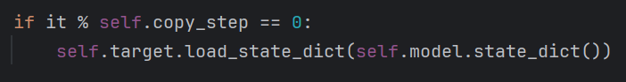
每次梯度下降仅更新$Net$网络的参数，间隔$copy_step$迭代后将$Net$的参数复制到$Target$。这样，在训练过程中$Net$所拟合的函数保持不变，可以大大提升模型收敛的效果。
由于本实验的最终目的是训练五子棋AI，故只需要讨论上述离散动作空间的情况。
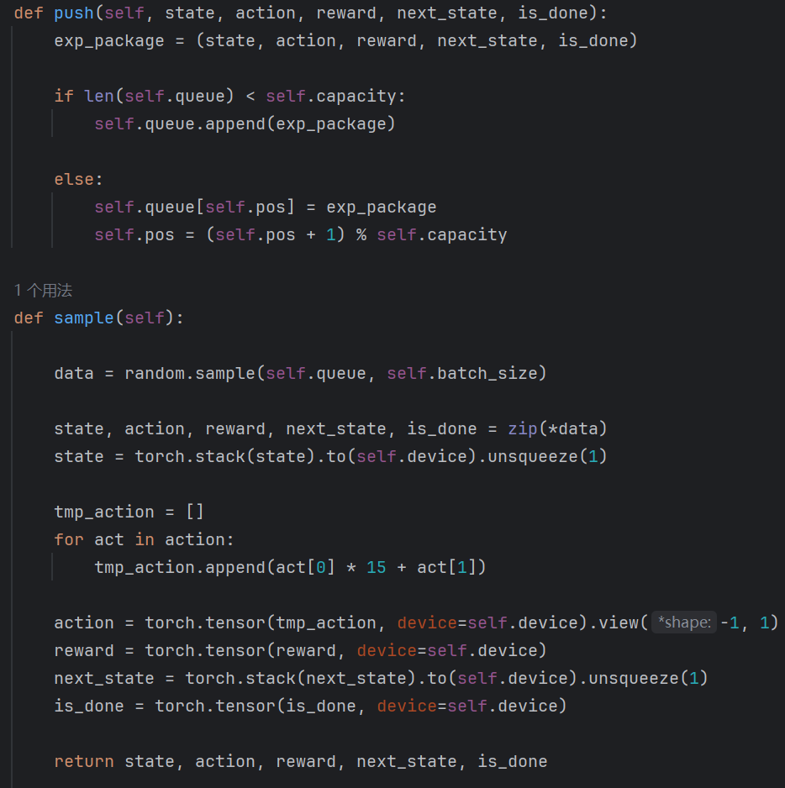
为了使得模型能从较远的经验中学习，深度Q学习采用了经验回放队列。即维护一个容量为$capacity$的队列，每次从中随机采样$batch_size$的数据，用于小批量梯度下降。
经验回放中存储的是执行动作前的状态，执行的动作，产生的即时收益，执行动作后的状态，与游戏是否结束。若游戏已经结束，则不会额外加上目标网络的收益估计值。
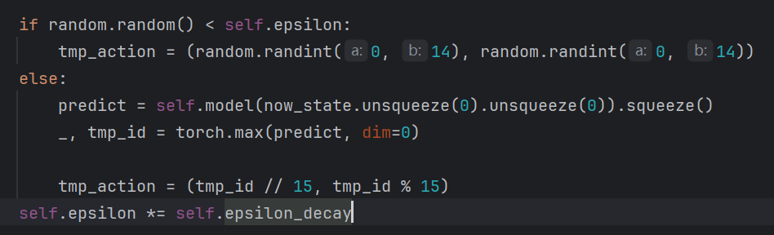
为了防止模型陷入局部最优解，保证模型初期的探索效率，训练过程中使用了$ε-$贪婪策略，即模型每次进行动作时有$ε$的概率选择随机动作，否则选择当前模型评估下的最优动作。在每次完成动作后，令：
$$ε←ε*decay$$
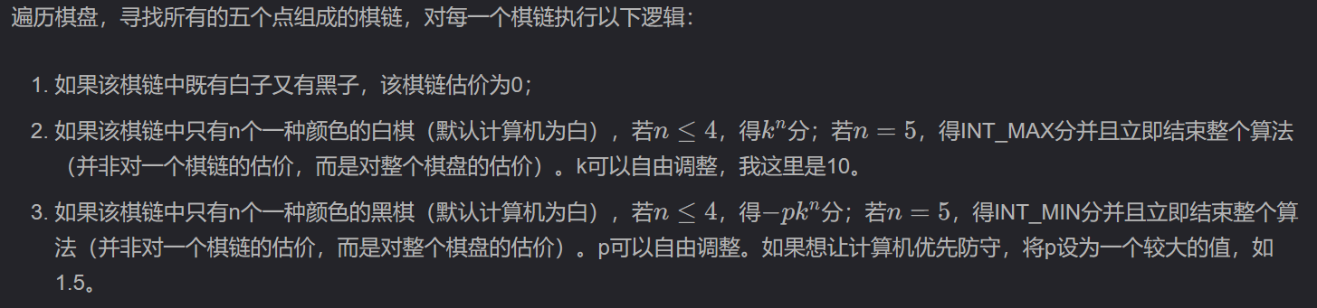
初版的估值函数直接借用已有的用于搜索的估值函数：
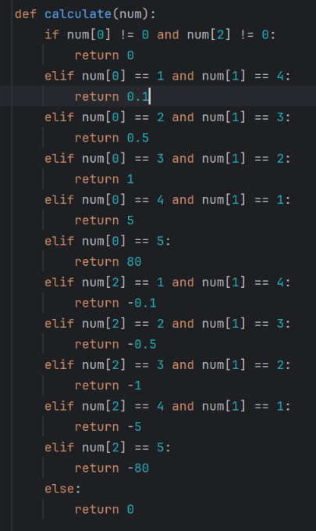
其中令$k=10$。若落子位置非法，按输处理。但是在跑通的一瞬间就发现这个不太行，$loss$值会从一个很大的值（如$1e10$）开始快速下降到一个还是很大的值（如$1e8$），然后迅速攀升到$NaN$。估值函数的数值过大导致训练过程数值不稳定，导致$loss$发散。于是调整为了：
数据更贴近归一之后的分布（但是游戏胜利的权值不太能削减），更适合神经网络的学习过程。
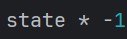
最后是模型的自我博弈过程。
对于当前状态取反即为下一次输入模型的状态。
模型的训练过程初步搭建就算结束了。

实验步骤3：在训练过程中，根据训练效果调整优化网络结构与奖励函数
讲真的，初步搭建完成并不是噩梦的结束，而是噩梦的开始。
搭完上述模型与训练过程只占了大概10%左右的工作量，剩下的时间都在Debug或者重构。但是很遗憾的是遇到的Bug没有全部记录下来，只能根据印象写几个印象深刻的Bug。

Bug1：奖励函数第一次修改之后（即上面勉强能跑的代码），依旧出现了训练过程数值不稳定的问题。具体而言，模型的$Loss$只能收敛到$5±1$的程度，然后慢慢往上涨，属于狗看了都摇头的级别。
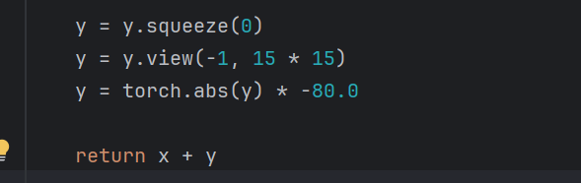
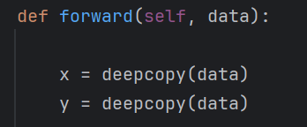
Solution：经过调查，事情是这样的：由于存在$ε-$贪婪策略，回放队列中总是会出现一定数量的非法选择，这就导致模型时不时地就会经历较大的梯度下降，而且不存在较强的规律性，影响到模型的正常收敛。由于难以直接指导模型避开有子的区域，所以我对于这个问题的解决措施很抽象：
直接让模型在最后输出时加上一个补正，这样有子的区域的权重就会变得特别低，而且会使得最后得到的值接近回放队列里非法选择所产生的期望。这就使得回放队列里的非法选择不会太影响训练。

Bug2：类里保存的空棋盘莫名其妙会出现一些棋子，在训练过程中棋盘黑子和白子的数量简直五花八门。
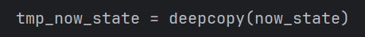
Solution：这个就是程序里deepcopy满天飞的罪魁祸首。torch和numpy会有一些神奇的优化，很多地方会自动传递引用（或者是视图？）过去，导致函数里修改参数的影响被出乎意料地传递出来了。于是被迫到处加deepcopy。
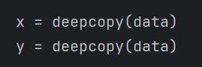
不再展示更多。

Bug3：一觉醒来查看模型训练效果，发现模型卡死/一直重复。
Solution：这里我最开始怀疑的是梯度消失/死亡relu，这两个是最经典导致模型卡死的罪魁祸首。但是检查了梯度发现并没有出现上述情况（虽然输出层梯度大部分全是0让我误会了一下relu，但是后续才想起来动作空间选取的只是最大值对应的动作，<max_backward>只会把梯度传播到那一个最大值对应的神经元上），然后就陷入了挠头的状态，尝试把relu换成了tanh和sigmoid都没什么效果，也尝试了kaiming norm配合batch/layer norm，但是还是时不时会出现这种情况。
那么问题到底出在哪里呢？
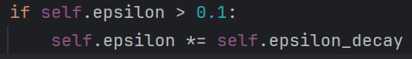
答案是$ε-$贪婪策略忘记设置最低阈值了，导致在超过3w轮之后模型完全失去了探索的能力，一直重复自己的动作，陷入了局部最优解。解决办法很简单：
这个0.1还真不能随便乱变，模型对这个数值相当敏感，0.05和0.15都会导致模型收敛效果一坨。

Problem4：模型训练时间实在有点长了，模型文件有几个G的大小。
Solution：于是我到处找了一下DQN的实例，发现用于棋类游戏的网络比我的模型轻量得多。于是我试着把通道数减到了256，再把层数从20+减到了8，训练效果和速度都有提升。并且了解到了一个叫Dueling DQN的网络结构，将状态价值和动作价值分开估计，更加适合棋类游戏的特性。
最后调整出来的网络是DQN_v3对应的那个。大概长这样：

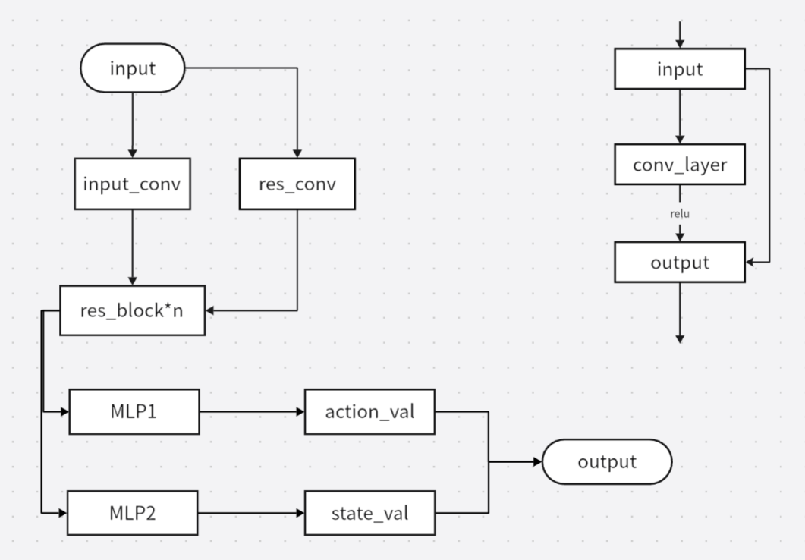
Problem5：模型效果还是太一坨了。
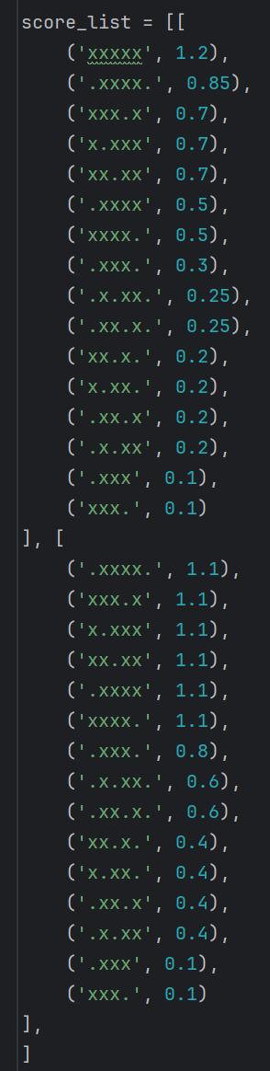
还是得对奖励函数动刀。那个计算棋盘上五元组的那个方法有点怪怪的，于是重写了一个找棋形来判定价值的函数：

好好调整了一下权值，原来胜利+80的还是有点不太稳定。找这些棋型写得也好麻烦，感觉把搜索要干的绝大部分事情都干了（

还有一些诸如发现忘记翻转状态，action写反行列之类的低级错误就不再提了。主要是试错成本有点太高了，每次改完模型都要跑半天才能出结果，早上还要设闹钟起来看结果（Q_Q），每次都是说哎呀终于改好了，等它跑就好了，但是一打开又会被搞心态。
现在的这一版模型应该是训练过程中最好的一个了，但是依旧一大坨的。

实验步骤3：设计图形化界面，初步实现对弈
图形化经验太少了，尤其是python的（）于是只实现了最基本的功能，而且非常简陋。模型菜得实在有点看不下去，额外加了一个辅助，就是堵对面的活三和四子连珠，并且限定模型下子的位置必须靠近已有的棋子。勉强是能看吧。

七、实验数据及结果分析：
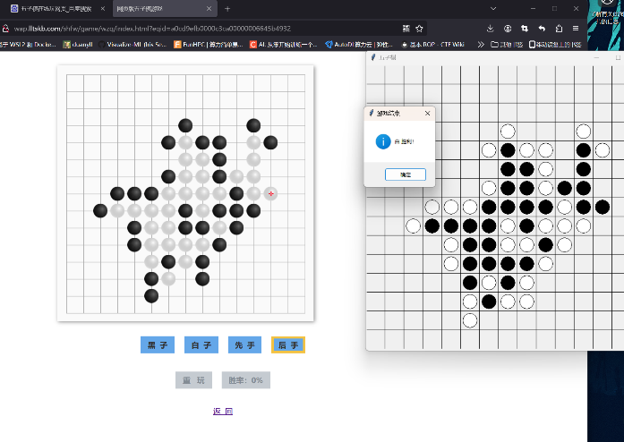
贴一个打败网络小程序的图：
虽然一坨，但是好歹是有战绩在的（）

八、总结及心得体会：
唉，代码能力还是太差了，最后改bug的时候到处都是补丁，本来前一次重构之后还是挺整齐的，但是改到现在又变成一大坨了（）以及这个模型可能还是有点老了，还是要用Alpha Go Zero的那个模型比较现代化一点。最后就是算力好贵TwT

九、对本实验过程及方法、手段的改进建议及展望：
最好的改进方法可能就只能换模型了。基于这个基础上的话还是得数据增强保证平移不变性，最后测试的时候发现这个模型也没有啥对于棋子位置平移翻转的鲁棒性，这确实之前没考虑到。理论上延长训练时间也能提升一些效果。

报告评分：
指导教师签字：

